Временно свободная площадь ОАО «Сморгоньагросервис» (г.Сморгонь, УНП 500063122)

№п/п | Наименование | Местоположение | Характеристика | Площадькв.м. |  | Предполагаемое целевое назначение | Способ подачи в аренду | Примечание
1 | Изолированноенежилое помещение | г.Сморгонь, ул.Тракторная, 70а (второй этаж) | Здание двухэтажное, общая площадь здания 1 807 м.кв. Фундамент ж/бетонные блоки, наружные капитальные стены – кирпичные, перекрытия-ж/бетонные плиты, крыша – скатная шиферная, полы – линолеум, плитка, бетонные. Предполагаемое к сдаче помещение расположено на 2-ом этаже здания. | 16,4 |  | Офисное помещение по размещению сотрудников | Прямой договор аренды | Коэф-фициент в зависимости от спроса на недвижимое имущество установлен в размере 3,0 к базовой ставке | 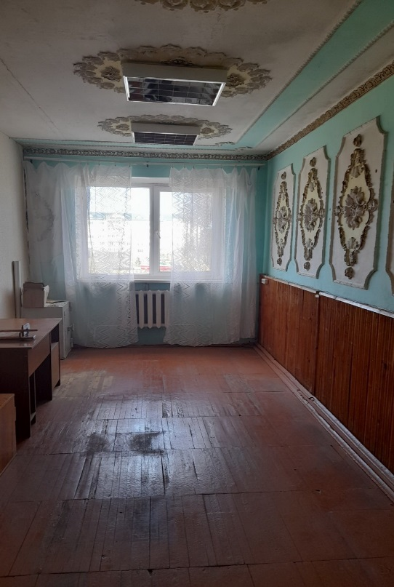
2 | Изолированноенежилое помещение | г.Сморгонь, ул.Тракторная, 70а (второй этаж) | Здание двухэтажное, общая площадь здания 1 807 м.кв. Фундамент ж/бетонные блоки, наружные капитальные стены – кирпичные, перекрытия-ж/бетонные плиты, крыша – скатная шиферная, полы – линолеум, плитка, бетонные. Предполагаемое к сдаче помещение расположено на 2-ом этаже здания. | 28,9 | Офисное помещение по размещению сотрудников |  | Прямой договор аренды | Коэф-фициент в зависимости от спроса на недвижимое имущество установлен в размере 3,0 к базовой ставке | 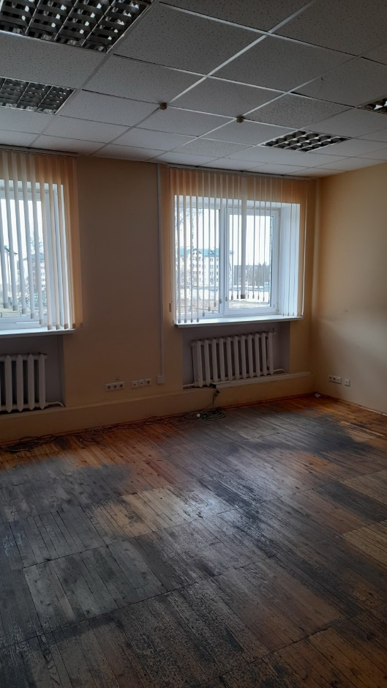
3 | Изолированноенежилое помещение | г.Сморгонь, ул.Тракторная, 70а (второй этаж) | Здание двухэтажное, общая площадь здания 1 807 м.кв. Фундамент ж/бетонные блоки, наружные капитальные стены – кирпичные, перекрытия-ж/бетонные плиты, крыша – скатная шиферная, полы – линолеум, плитка, бетонные. Предполагаемое к сдаче помещение расположено на 2-ом этаже здания. | 51,6 | Офисное помещение по размещению сотрудников |  | Прямой договор аренды | Коэф-фициент в зависимости от спроса на недвижимое имущество установлен в размере 3,0 к базовой ставке | 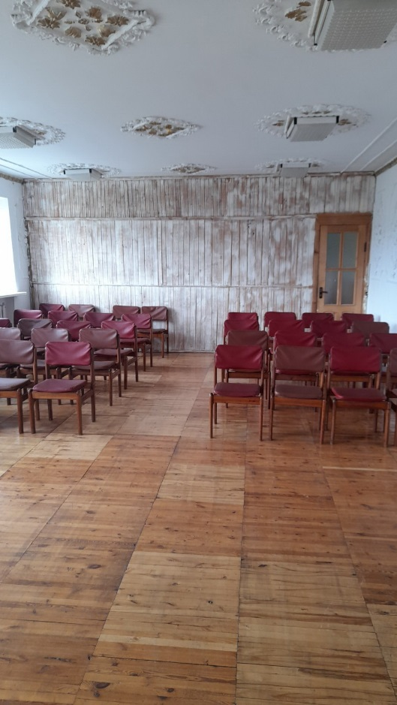

4 | Изолированноенежилое помещение | г.Сморгонь, ул.Тракторная, 70а (первый этаж) | Здание двухэтажное, общая площадь здания 1 807 м.кв. Фундамент ж/бетонные блоки, наружные капитальные стены – кирпичные, перекрытия-ж/бетонные плиты, крыша – скатная шиферная, полы – линолеум, плитка, бетонные. Предполагаемое к сдаче помещение расположено на 2-ом этаже здания. | 9,9 | Офисное помещение по размещению сотрудников | Прямой договор аренды | Коэф-фициент в зависимости от спроса на недвижимое имущество установлен в размере 3,0 к базовой ставке | 